.

Fond. RIO NUOVO 3519/I –Tel. 041/52171273/fax5217290, cral.venezia@inps.it

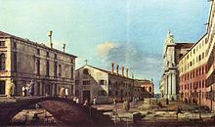

Chiesa dei Gesuiti
Oratorio dei Crociferi
Palazzo Sagredo

Sabato 13 Ottobre ore 9.30

Ci sono luoghi in Venezia, lontani dagli itinerari turistici classici,
dove arte e storia si sono incontrate in un connubio particolarmente interessante

Il nostro itinerario inizierà con la Chiesa di Santa Maria Assunta detta dei Gesuiti; e’ uno degli edifici più imponenti e sontuosi di Venezia. Fin dal XII sec. qui si trovavano la chiesa e il convento dei crociferi, un ordine medievale che assisteva i crociati. Nel XVII sec. la chiesa fu ricostruita, ma poco dopo l’ordine fu soppresso e gli edifici furono acquistati dai gesuiti. All’inizio del XVIII sec. questi demolirono la chiesa e la rifabbricarono in forme grandiose, per celebrare il loro trionfale ritorno in città, dopo essere stati allontanati perché favorevoli al papa in una disputa fra Venezia e la Chiesa. La pianta della chiesa è a croce latina, tipica delle chiese dei gesuiti, poco usata a Venezia. L’interno è fastoso, le volte delle navate sono coperte da affreschi barocchi, le colonne del presbiterio sono impressionanti per le dimensioni e con raffinati decori. Nelle cappelle si trovano opere di Jacopo Tintoretto e di Tiziano Vecellio, mentre nella sagrestia sono posti venti dipinti di Jacopo Palma il Giovane, recuperati dalla vecchia chiesa dei crociferi.

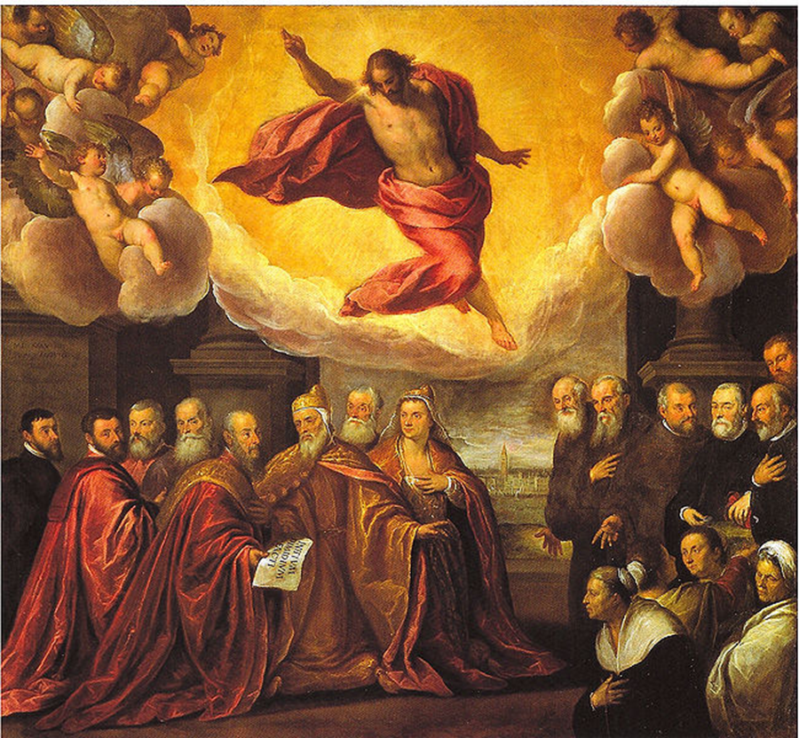
Il percorso proseguirà nel vicino Oratorio dei Crociferi, fondato a metà del XII secolo dai frati Crociferi come luogo di ricovero e di ospitalità per crociati e pellegrini diretti in Terrasanta. Successivamente divenne centro di accoglienza per donne indigenti. Nel XVI secolo il doge Pasquale Cicogna ne appoggiò la ristrutturazione e la decorazione, culminata nelle opere di Palma il Giovane, che lo rendono un piccolo museo di inestimabile valore.
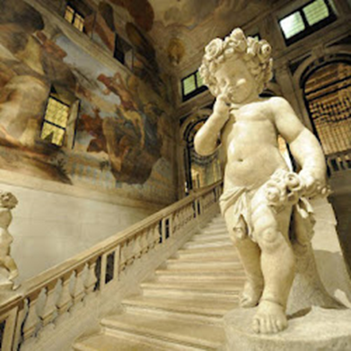
Il nostro percorso terminerà a Ca' Sagredo, palazzo affacciato sul Canal Grande, oggi trasformato in hotel di lusso. La struttura del palazzo è tipicamente trecentesca e chiaramente riconoscibile in altre analoghe strutture dello stesso periodo, quando il commercio che si diramava per mezzo dei canali induceva a sfruttare gli ambienti del piano terra che circondavano la corte come magazzini e uffici. Oggi, all’antica corte del palazzo corrisponde la hall dell’hotel.

Il palazzo è stato recentemente restaurato. I lavori di restauro, durati più di sette anni e curati dalla Sovrintendenza alle Belle Arti di Venezia, hanno restituito al Palazzo tutto il suo antico splendore. I Sagredo erano infatti collezionisti d’arte e grandi amanti di Venezia e la loro dimora ne rimane ancora oggi una splendida testimonianza.

Il patrimonio artistico di questo palazzo veneziano comprende alcuni spettacolari dipinti ad opera di numerosi celebri artisti del XVII e XVIII secolo: Niccolò Bambini, Giambattista Tiepolo, Sebastiano Ricci, Pietro Longhi - un raro esempio di resistenza al trascorrere del tempo. Oltre ai dipinti e agli affreschi, le pareti e le volte delle stanze e dei saloni del Piano Nobile sono magistralmente decorate da ricchi stucchi di famosi artisti che agli inizi del Settecento operavano presso la Repubblica di Venezia.
A conclusione della visita verrà servito l’aperitivo.
Nel percorso guidato ci accompagnerà la Dott.ssa Angela Lazzarotto.

Appuntamento ore 9.15 Campo dei Gesuiti
– Fermata ACTV: Fondamente Nuove
da P. Roma linea 5.2 - Pontile S. Andrea ore 8.44

Quota di partecipazione - SOCI € 10,00 - Aggregati € 12,00
Tessera Cral € 5,00 (obbligatoria per gli aggregati non associati)

Prenotazioni impegnative entro martedì 9 Ottobre - con email a cral.venezia@inps.it

o presso Segreteria CRAL (lun/merc h. 13.30-14.00; per i pensionati merc. h. 11-12)
Max 30 partecipanti

